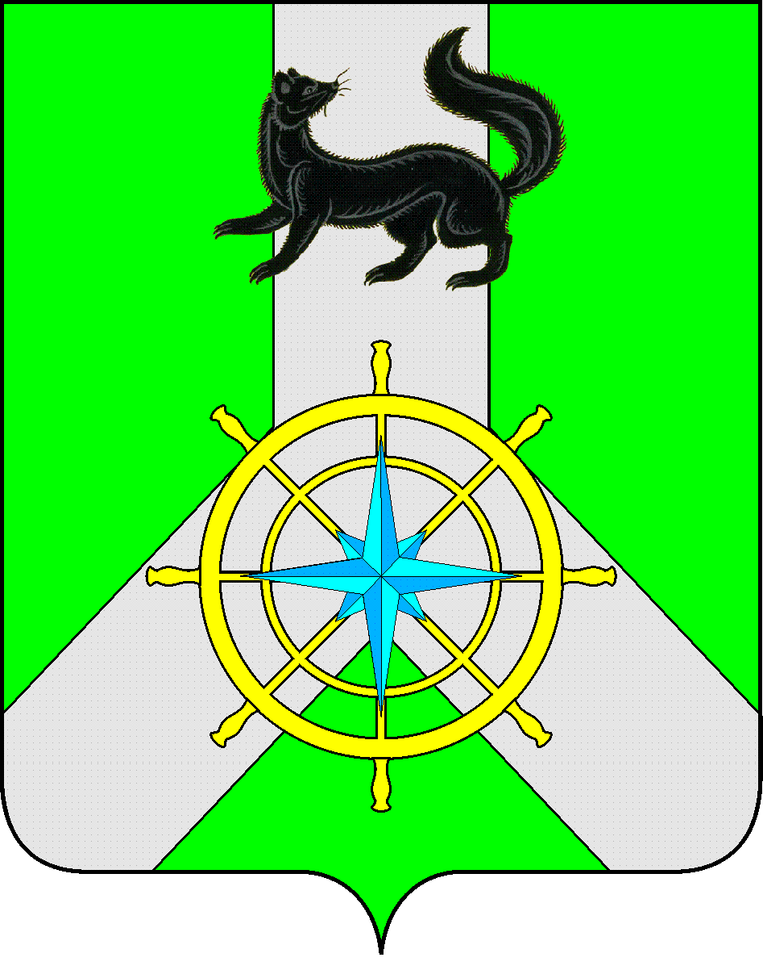
Р О С С И Й С К А Я Ф Е Д Е Р А Ц И Я

И Р К У Т С К А Я О Б Л А С Т Ь

К И Р Е Н С К И Й М У Н И Ц И П А Л Ь Н Ы Й Р А Й О Н

А Д М И Н И С Т Р А Ц И Я

П О С Т А Н О В Л Е Н И Е

от 30 декабря 2016 г. |  | №579
 | г.Киренск
О должностных лицах, уполномоченных
составлять протоколы об административных
правонарушениях

Руководствуясь статьями 9,10,11 Закона Иркутской области от 9 декабря 2009г. №97/63-ОЗ "Об административной ответственности за правонарушения, посягающие
на порядок осуществления государственной власти и местного самоуправления
в Иркутской области", Законом Иркутской области от 04 апреля 2014 года №37-ОЗ «О наделении органов местного самоуправления областным государственным полномочием по определению перечня должностных лиц органов местного самоуправления, уполномоченных составлять протоколы об административных правонарушениях, предусмотренных отдельными Законами Иркутской области об административной ответственности»

П О С Т А Н О В Л Я Е Т:

1.Определить перечень должностных лиц администрации Киренского муниципального района, уполномоченных составлять протоколы об административных правонарушениях, предусмотренных Законом Иркутской области от 9 декабря 2009г. №97/63-ОЗ
"Об административной ответственности за правонарушения, посягающие
на порядок осуществления государственной власти и местного самоуправления
в Иркутской области":
1.1. Кармадонова А.С.- главный специалист по социальным вопросам и связям с общественностью администрации Киренского муниципального района.
2.Настоящее постановление разместить на официальном сайте администрации Киренского муниципального района: kirenskrn.irkobl.ru.
3. Постановление вступает в силу с момента подписания.
4.Контроль за исполнением настоящего постановления оставляю за собой.

Мэр района К.В.Свистелин

